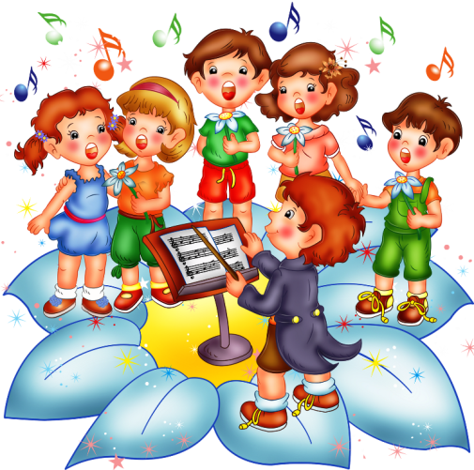**Охрана детского голоса**

Уважаемые папы и мамы!

Голос ребёнка - естественный инструмент, которым он обладает с ранних лет.

Пение является важнейшим средством музыкального воспитания и играет существенную роль в решении задач всестороннего и гармонического развития ребёнка.

Мы с Вами не должны забывать о том, что певческий аппарат ребёнка в дошкольном возрасте анатомически и функционально только начинает складываться: связки ещё тонкие, нёбо малоподвижное, дыхание слабое, поверхностное. Поэтому задача охраны детского певческого голоса является главной.

Уже в раннем возрасте дети реагируют на песню, ещё не понимая до конца её содержание. По мере развития мышления, речи, накопления новых представлений усложняются и переживания ребёнка, возрастает интерес как к самой песне, так и к её воспроизведению. Голос ребёнка - естественный инструмент, которым он обладает с ранних лет. Вот почему пение всё время присутствует в жизни ребёнка, заполняет его досуг, помогает организовать творческие, сюжетные игры.

Но мы не должны забывать о том, что певческий аппарат ребёнка в дошкольном возрасте анатомически и функционально только начинает складываться (связки ещё тонкие, нёбо мало подвижное, дыхание слабое, поверхностное), и поэтому задача охраны детского певческого голоса является главной. Дети должны петь легко и звонко, музыкально и выразительно. Пение должно быть удобным, доставлять детям удовольствие. В противном случае, при неправильном режиме голосообразования, нарушении гигиенических норм ребёнок испытывает напряжение гортани, у него устаёт голос, который будет звучать тяжело и некрасиво. В этих условиях могут возникнуть серьёзные заболевания голосового аппарата.

Певческое звучание, ввиду неполного смыкания голосовых связок и колебания только их краёв, характеризуется лёгкостью, недостаточной звонкостью и поэтому требует к себе бережного отношения.

Заботясь о формировании певческого голоса ребёнка, необходимо оберегать его от распространённой в последнее время эстрадной манеры пения, которая требует наличия определённых певческих навыков, громкого, форсированного звучания. Дети никогда не должны петь громко! Громкое пение ("пение-крик") ставит под угрозу здоровье певческого аппарата. Необходимо постоянно следить, чтобы дети пели и разговаривали без напряжения, не подражая излишне громкому пению взрослых, не разрешать им петь на улице в холодную и сырую погоду.

Охрана детского голоса предусматривает правильно поставленное обучение пению. Этому во многом содействует продуманный подбор музыкального материала - репертуар, соответствующий певческим возрастным возможностям детей.

Правильный режим голосообразования является результатом специальной работы музыкантов по постановке певческого голоса. Эту работу необходимо начинать с детьми уже с детьми в дошкольном возрасте, который чрезвычайно благоприятен для становления основных певческих навыков.

А.Е. Варламов, замечательный композитор и педагог, один из основоположников русской вокальной школы, считал, что если ребёнка учить петь с детства (при соблюдении осторожности в занятиях), его голос приобретает гибкость и силу, которые взрослому человеку даются с трудом. Учёные - исследователи считали, что правильное развитие певческого голоса уже в дошкольном возрасте воспитывает у ребёнка любовь к музыке, оберегает от крика, от напряжения голосовых связок, которые должны быть здоровы.

О необходимости проведения специальной работы по постановке певческого голоса на занятиях в детском саду писали в разные годы и педагоги - практики Н.А. Метлов, Е.С. Маркова, Е.С. Маркова и др., предлагая очень интересные приёмы, способствующие формированию певческого звукообразования, дыхания, чистоты интонирования, дикции.

Для того чтобы научить детей петь правильно, сформировать у них основные певческие навыки и не принести серьёзный ущерб голосу вы должны понимать базисные механизмы вокализации и обладать особой способностью - вокальным слухом, чтобы услышать, правильно ли поёт ребёнок и как его нужно поправить.

Во время обучения дошкольников пению следует вначале определить диапазон голоса каждого ребёнка и стремиться систематически его укреплять, чтобы большинство детей могли свободно владеть своим голосом. Многие исследователи отмечают, что в возрасте от 4-5 лет детские голоса звучат ненапряжённо, естественно в пределах ре-си первой октавы, хотя многие ребята могут воспроизводить и более высокие звуки. Наряду с этим важно создать благоприятную "звуковую атмосферу", способствующая охране голоса и слуха ребёнка. Дети в возрасте 4-5 лет знакомятся с некоторыми первоначальными звуковысотными и ритмическими понятиями, которые складываются в ходе постоянных упражнений, развивающих методический слух, определяют движение мелодии вверх-вниз, сравнивают звуки различной высоты, длительности, поют интервалы, распевки. Распевки "разогревают" певческий аппарат, на них легче формировать певческие навыки и интонационный звуковысотный слух.

Известно, что занятия пением, если они включают постановку певческого голоса и строятся грамотно и природосообразно, способствуют физическому развитию детей, укреплению их здоровья. В противном случае они могут нанести вред детскому организму, привести к заболеваниям певческого аппарата.

Мы с Вами вместе должны позаботиться о правильном формировании певческого голоса ребёнка!

Вот несколько советов:

1. Необходимо оберегать малышей от распространённой в последнее время эстрадной манеры пения, которая требует громкого, форсированного звучания.
2. Громкое пение - "пение-крик" ставит под угрозу здоровье певческого аппарата. Необходимо постоянно следить, чтобы дети пели и разговаривали без напряжения, не подражая излишне громкому пению взрослых (пойте не громко)
3. Если Вы решили попеть с малышом дома, то попросите его петь не громко!
4. Следите за тем, чтобы пение было не очень быстрым не слишком медленным!
5. 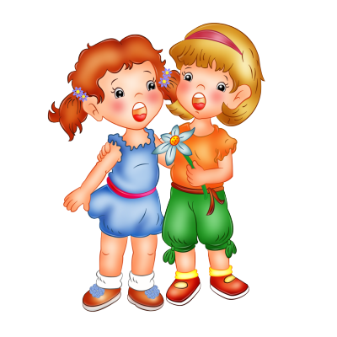Покажите малышу, как можно подчеркнуть интонацией содержание песни! (пытайтесь подчеркнуть интонацией содержание песни, например, колыбельные пойте спокойно, ласково, тихо; весёлые песни – оживлённо)
6. Колыбельные песни старайтесь петь спокойно, ласково, тихо!
7. Весёлые песни пойте оживлённо!
8. Пойте чаще.
9. Разучивайте песни "с голоса"; если есть возможность, чередуйте пение с аккомпанементом и пение без музыкального сопровождения.
10. Помните: чем понятней ребёнку содержание песни, тем больше она ему нравится.

Список используемой литературы

1. Радынова О.П., Катинене А.И., Палавандишвили М.Л. Музыкальное воспитание дошкольников. - М., Академия. 2000. с 39

2. Ветлугина Н.А., Методика музыкального воспитания в детском саду. - М., Просвещение. 1989. с 76

3. Тарасова К.В. К постановке детского певческого голоса.- Музыкальный руководитель, N 3, 2005. С 2